# 堆类

Q 优先队列与二叉堆(Priority Queue and Binary Heap)
二叉堆不是二叉树！
二叉堆的特点可用一句话描述：小顶(或者大顶)二叉堆是这样一个序列，它的第i个元素小于等于(或者大于等于)第2i个和2i+1个元素。
二叉堆经常用在优先队列里。假定使用大顶堆，元素的值表示优先级，每次从堆顶取得最优值，然后将堆顶元素从堆中删除，最后重新调整堆。
当然，用二叉堆的方式实现优先队列，本质上是一种排序，因此优先队列也完全可以用其它的排序方式来实现。只是优先队列并不要求队列严格有序，而只要求队列首元素的值比其它元素值大就行。而堆排序很符合这种case，而且有比较好的特性，它的效率比较高，最好情况、最坏情况、平均情况的事件复杂度都为O(nlogn)，空间复杂度为O(1)。
一个二叉堆通常能跟一棵完全二叉树对应。一个小顶(或大顶)二叉堆，它的子堆也是一个小顶(或大顶)二叉堆。
二叉堆的最重要的操作有两个：初始建堆、调整堆。以下讨论不明确区分二叉堆和二叉树，但应该知道它们的区别。
(1)调整堆：自上而下进行。假定以元素A为根的二叉树不是一个堆，但以A为父亲的两个子二叉树是堆。假定左子树根为B，右子树根为C。第一步调整，选择B和C中较小者(假定B<C)，与A交换；这样，只需要将调整后的A子树调整为堆，就能保证调整后的B子树是一个堆。于是，第二步调整就是调整以A子树为根的堆。类似的调整自上而下进行，直到调整到叶节点。注意调整堆过程的前提：左右子树都是堆。
void AdjustHeap(int array[], int n)
{}
(2)初始建堆。初始建堆是自下而上进行，并且每一步都得调用调整堆的过程。首先从后往前找到第一个非叶节点D，调用过程(1)将D为根的树调整为一个堆。假定E在序列中与D相邻并且在D左边，接着调用过程(1)将E为根的树调整为一个堆。就这样自下而上将所有非叶子节点按序调整一遍，就能得到一个堆。
void BuildHeap(int array[], int n)
{}

堆排序：
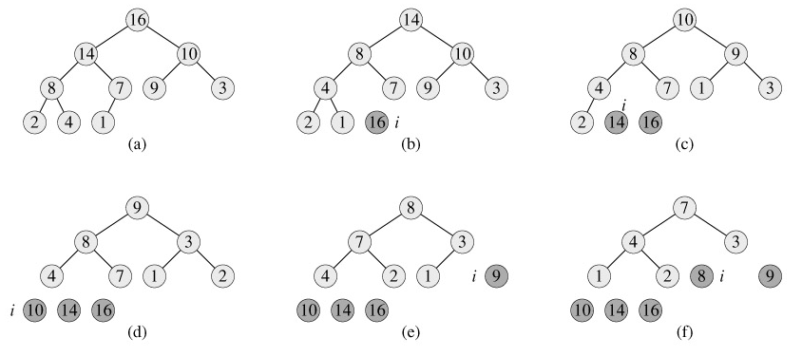

Q 双端优先队列与最小最大堆
双端优先队列是一种支持下列操作的数据结构：插入一个具有任意key值的元素；删除key值最大的元素；删除key值最小的元素。当只需要支持两个删除操作之一时，采用最小堆或最大堆。支持以上全部操作，最小最大堆。
最小最大堆是一棵完全二叉树，且其中每个元素有一个key数据成员。树的各层交替为最小层和最大层。根结点在最小层。设x是最小最大堆的任意结点。若x在最小（最大）层上，则x中的元素的key值在以x为根的子树的所有元素中是最小（最大）的。位于最小（最大）层的结点称为最小（最大）结点。

Q 双堆
类似二叉堆，双堆也可以对应一棵完全二叉树，该树或者为空，或者满足以下性质：(1)根节点不含元素；(2)左子树是最小二叉堆；(3)右子树是最大二叉堆。

Q 二项堆

Q K叉堆

Q 斐波那契堆

Q D堆

Q 斜堆

Q Treap堆
Q Beap堆(bi-parental heap)
Q 软堆
Q 配对堆

# 树类

Q 二叉树
二叉树具有五个重要性质，下面我们就深入分析一下它的这五个性质：
性质一是：在二叉树的第i层上至多有2i-1个结点（i≥1）。
这个的证明是利用了归纳法，i=1时不用说一定成立，然后在假设明天成立，所以对所有j（1≤j﹤i）都会成立，则在第i-1层至多有2i-2个结点，又因为上面定义中所说的二叉树的每个结点至多有两棵子树，所以在第i层也就至多只有2i-1，命题就成立了。这应该是个最简单的性质，但也非常重要，计算时常用。
性质二是：深度为k的二叉树至多有2^{k-1}个结点。
这是在性质一基础上一个推广，只需借用性质一中的结论做一下加法就可以了，也就是把1至k层上的最多结点数相加，即2¹⁻¹+2²⁻¹+……2^{k-1}=2k-1，就证明了性质二。性质二与性质一的关系就是整体与部分的关系了，这样除了第几层的最多结点数我们还知道如何计算一共最多有多少结点数。
性质三是：对任何一棵二叉树T，如果其终端结点数为n0，度为2的结点数为n2，则n0=n2+1。
为了证明这个性质，我们需要设几个未知数，首先因为我们知道了终端结点数的个数和度为2的结点个数，所以我们设度为1的结点数为n1，总结点数为N，再设二叉树的所有分支数为B，则会得到以下式子：
N=n0+n1+n2
N=B+1
B=n1+2×n2
经过换算，得出方程一：N=n1+2×n2+1
方程二：N=n0+n1+n2
两式可得n0=n2+1，命题成立。
这个性质是目前为止不需要以满二叉树作为先决条件得出准确数字结果的性质。
性质四是：具有n个结点的完全二叉树的深度为[log2n]向下取整 +1
如果深度为k、由n个结点的二叉树中个结点能够与深度为k的顺序编号的满二叉树从1到n标号的结点相对应，则称这样的二叉树为完全二叉树。
根据完全二叉树的定义可知，深度为k的完全二叉树结点数要大于深度为k-1的满二叉树的结点数，同时小于等于深度为k的满二叉树的结点数，即：2k-1-1﹤n≤2k-1整理后可得k-1≤log2n﹤k，所以k=[log2n]向下取整 +1。
这是一个知道结点数求深度的性质，也得到一个确定的数字，但要注意完全二叉树这个先决条件，还是有一定的局限性的。
性质五是：如果对一棵有n个结点的完全二叉树的结点按层序编号（从第1层到第[log2n]向下取整+1层，每层从左到右),则对任一结点i（1≤i≤n),有：
（1）如果i＝1，则结点i无双亲，是二叉树的根；如果i>1，则其双亲是结点[i／2]向下取整。
（2）如果2i>n，则结点i为叶子结点，无左孩子；否则，其左孩子是结点2i。
（3）如果2i＋1>n，则结点i无右孩子；否则，其右孩子是结点2i＋1。
要证明这个性质，我们需要先证明（2）和（3），再通过（2）、（3）来导出（1）。
当i=1时，它的左孩子是结点2，若2×i=2﹥n，也就是不存在结点2，此时结点i无左孩子。结点i的右孩子是结点3，若2×i+1=3﹥n，也就不存在结点3，此时结点i无右孩子。
当i>1时，可分为两种情况：
① 设第j（1<=j<=[log2n]向下取整)层的第一个结点的编号为i，由二叉树的性质2和定义知i＝2j-1，结点i的左孩子必定为的j＋1层的第一个结点，其编号为2j＝2×2j-1＝2i。如果2i>n，则无左孩子。其右孩子必定为第j＋1层的第二个结点，编号为2i＋1。若2i+1>n，则无右孩子。
② 假设第j（1<=j<=[log2n]向下取整)层上的某个结点编号为i（2e(j-1)<=i<=2ej-1),且2i＋1<n，其左孩子为2i，右孩子为2i＋1，则编号为i＋1的结点时编号为i的结点的右兄弟或堂兄弟。若它有左孩子，则其编号必定为2i＋2＝2×（i＋1）：若它有右孩子，则其编号必定为2i＋3＝2×（i＋1）＋1。
当i＝1时，就是根，因此无双亲，当i>1时，如果i为左孩子，即2×（i/2)=i,则i/2是i的双亲；如果i为右孩子，i＝2p+1,i的双亲应为p，p＝（i－1）/2=[i/2]向下取整.
这样就证明结束了。

Q 红黑树
红黑树是每个节点都带有颜色属性的二叉查找树，颜色或红色或黑色。在二叉查找树强制一般要求以外，对于任何有效的红黑树我们增加了如下的额外要求:
性质1.节点是红色或黑色。
性质2.根是黑色。
性质3 每个叶节点是黑色的。
性质4 每个红色节点的两个子节点都是黑色。(从每个叶子到根的所有路径上不能有两个连续的红色节点)
性质5. 从任一节点到其每个叶子的所有路径都包含相同数目的黑色节点。
红黑树并不是平衡二叉树！恰恰相反，红黑树放松了平衡二叉树的某些要求，由于一定限度的“不平衡”，红黑树的性能得到了提升。从根结点到叶结点的黑色结点数被称为树的“黑色高度”(black-height)。前面关于红黑树的性质保证了从根结点到叶结点的路径长度不会超过任何其他路径的两倍。我们来解释一下这个结论。考虑一棵黑色高度为3的红黑树：从根结点到叶结点的最短路径长度显然是2(黑-黑-黑)，最长路径为4(黑-红-黑-红-黑)。由于性质4，不可能在最长路经中加入更多的黑色结点，此外根据性质3，红色结点的子结点必须是黑色的，因此在同一简单路径中不允许有两个连续的红色结点。综上，我们能够建立的最长路经将是一个红黑交替的路径。由此我们可以得出结论：对于给定的黑色高度为n的红黑树，从根到叶结点的简单路径的最短长度为n-1，最大长度为2(n-1)。
对红黑树，从根节点到叶节点的最短路径由全黑节点构成，最长路径由黑-红-黑-红...黑节点交替构成。最长路径长度恰好是最短路径长度的两倍。
红黑树的统计性能比较好。

Q AA树
AA树是对红黑树的改进。在AA树中，红节点只能作为右子树。

Q 二项式树

Q 赢者树(Winner Tree)
对于n名选手，赢者树是一颗含有n个外部节点，n-1个内部节点的完全二叉树，其中每个内部节点记录了相应赛局的胜者。
赢者树的一个优点是：即使一名选手得分改变了，也可以较容易地修改次数，只需沿着该选手节点到根的路径修改二叉树，而不必改变二叉树的其他路径。有时甚至不必完全修改从选手节点到根的路径。
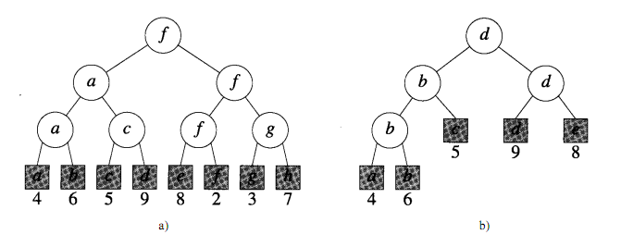
对于一棵有n名选手的赢者树，当一个选手的得分发生变化时，需要修改的比赛场次介于0~log₂n之间，因此重构赢者树需要耗时O(log₂n)。此外，由于n名选手在内部节点共需要进行n-1场比赛，因此赢者树的初始化时间为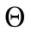(n)。
可以利用赢者树排序：
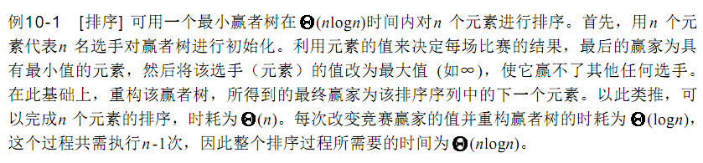

Q 败者树

Q 虚二叉树

Q 线索二叉树

Q 决策树

Q BST树(二叉搜索树，二叉排序树)
BST树就是二叉搜索树，二叉搜索树是这样一棵二叉树：
- 每个节点都有一个关键字。
- 每个节点的左子树是一颗二叉搜索树，并且左子树上节点的关键字的值小于该节点关键字的值。
- 每个节点的右子树是一颗二叉搜索树，并且右子树上节点的关键字的值大于该节点关键字的值。
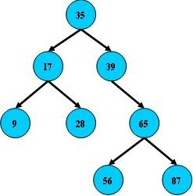
二叉搜索树执行查找操作时，从根节点开始，如果查找的关键字与根节点相等，则命中。否则，如果查找的关键字比根节点要小，就进入左子树查找；如果查找的关键字比根节点要大，则进入右子树查找。如果一直到了叶节点还没有命中，则查找失败。最好情况下，要查找的关键字就是根节点，只需一次比较。最坏情况下，二叉搜索树退化成线性结构，查找需要比较n次。如果二叉搜索树的结构接近于平衡二叉树，则它的查找性能接近于折半查找。
二叉查找树的插入操作很简单。二叉查找树的插入操作是在查找操作之后，一般查找到叶节点仍没有匹配，则可以插入。如果关键字比该叶节点大，则新节点作为叶节点的右孩子，如果关键字比叶节点小，则新节点作为叶节点的左孩子。在查找的基础上，插入操作是O(1)级的。就这点而言，如果二叉搜索树的结构接近于平衡二叉树，那它是有优越性的。因为折半查找要插入元素可能需要大量移动元素，而平衡二叉树插入元素后也可能需要复杂的平衡化操作。
给定相同的元素，但元素的初始序列不同，生成的二叉搜索树结构也不同。
二叉查找树的删除操作则没有插入操作简单，分三种情况讨论。
(1)若待删除的节点是叶子节点，则直接删除；
(2)若待删除的节点左孩子为空右孩子不为空，或者左孩子不为空右孩子为空，则将孩子或者右孩子链到待删除节点的父节点；
(3)若待删除节点的左右孩子都不为空，有两种方法：第一种是将待删除节点的右孩子链接到待删除节点左孩子树的右下角，将待删除节点的左孩子链接到待删除节点的父节点。第二种时将待删除节点的左孩子链接到待删除节点右孩子书的左下角，将待删除节点的右孩子链接到待删除节点的父节点。
二叉搜索树可以用于排序，用待排序的元素构造一棵二叉搜索树，然后进行中序遍历，按中序得到元素

Q B-树
B-树是一种多路搜索树（并不是二叉的）- 区分儿子和关键字
(1)定义任意非叶子结点最多只有M个儿子；且M>2；
(2)根结点的儿子数为[2, M]；
(3)除根结点以外的非叶子结点的儿子数为[M/2, M]；
(4)每个结点存放至少M/2-1（取上整）和至多M-1个关键字；（至少2个关键字）
(5)非叶子结点的关键字个数=指向儿子的指针个数-1；
(6)非叶子结点的关键字：K[1], K[2], …, K[M-1]；且K[i] < K[i+1]；
(7)非叶子结点的指针：P[1], P[2], …, P[M]；其中P[1]指向关键字小于K[1]的子树，P[M]指向关键字大于K[M-1]的子树，其它P[i]指向关键字属于(K[i-1], K[i])的子树；
(8)所有叶子结点位于同一层；
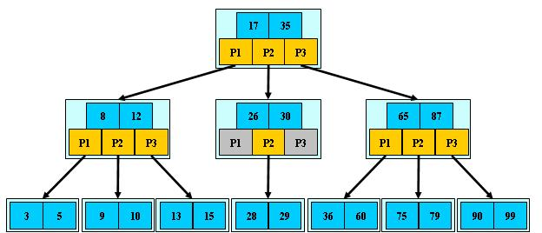
M=3的B-树
B-树的搜索，从根结点开始，对结点内的关键字（有序）序列进行二分查找，如果命中则结束，否则进入查询关键字所属范围的儿子结点；重复，直到所对应的儿子指针为空，或已经是叶子结点；
B-树的特性：
(1)关键字集合分布在整颗树中；
(2)任何一个关键字出现且只出现在一个结点中；
(3)搜索有可能在非叶子结点结束；
(4)其搜索性能等价于在关键字全集内做一次二分查找；
(5)自动层次控制；
由于限制了除根结点以外的非叶子结点，至少含有M/2个儿子，确保了结点的至少利用率，其最底搜索性能为：
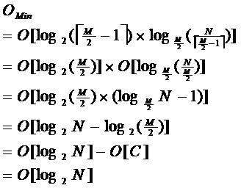
其中，M为设定的非叶子结点最多子树个数，N为关键字总数；所以B-树的性能总是等价于二分查找（与M值无关），也就没有B树平衡的问题；由于M/2的限制，在插入结点时，如果结点已满，需要将结点分裂为两个各占M/2的结点；删除结点时，需将两个不足M/2的兄弟结点合并；

Q B+树
B+树是B-树的变体，也是一种多路搜索树：
(1)其定义基本与B-树同，除了：
(2)非叶子结点的子树指针与关键字个数相同；
(3)非叶子结点的子树指针P[i]，指向关键字值属于[K[i], K[i+1])的子树（B-树是开区间）；
(4)为所有叶子结点增加一个链指针；
(5)所有关键字都在叶子结点出现；
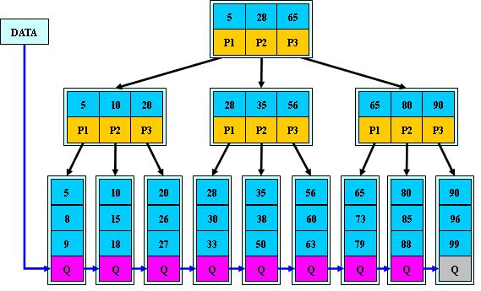
M=3时的B+树
B+树的搜索与B-树也基本相同，区别是B+树只有达到叶子结点才命中（B-树可以在非叶子结点命中），其性能也等价于在关键字全集做一次二分查找；
B+的特性：
(1)所有关键字都出现在叶子结点的链表中（稠密索引），且链表中的关键字恰好是有序的；
(2)不可能在非叶子结点命中；
(3)非叶子结点相当于是叶子结点的索引（稀疏索引），叶子结点相当于是存储（关键字）数据的数据层；
(4)更适合文件索引系统；

Q B*树
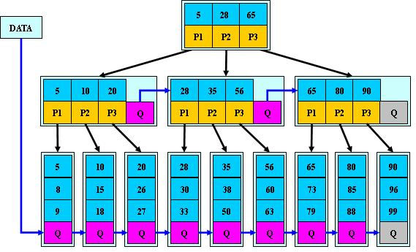
是B+树的变体，在B+树的非根和非叶子结点再增加指向兄弟的指针；
B*树定义了非叶子结点关键字个数至少为(2/3)*M，即块的最低使用率为2/3（代替B+树的1/2）；
B+树的分裂：当一个结点满时，分配一个新的结点，并将原结点中1/2的数据复制到新结点，最后在父结点中增加新结点的指针；B+树的分裂只影响原结点和父结点，而不会影响兄弟结点，所以它不需要指向兄弟的指针；
B*树的分裂：当一个结点满时，如果它的下一个兄弟结点未满，那么将一部分数据移到兄弟结点中，再在原结点插入关键字，最后修改父结点中兄弟结点的关键字（因为兄弟结点的关键字范围改变了）；如果兄弟也满了，则在原结点与兄弟结点之间增加新结点，并各复制1/3的数据到新结点，最后在父结点增加新结点的指针；
所以，B*树分配新结点的概率比B+树要低，空间使用率更高；

Q AVL树(平衡二叉树)
AVL树是一棵空树或者它的左右子树的高度差的绝对值不超过1，且左右两个子树都是一棵AVL树。
AVL树也是排序树，可以理解为平衡化的BST树。平衡二叉树的查找操作跟BST一样，但其查找的时间复杂度为O(log₂N)。
AVL树的插入操作和删除节点操作都可能会破坏它的平衡，因此插入和删除操作之后需要作旋转处理。
一棵二叉树的平衡因子BF等于它的左子树的高度-右子树的高度。首先讨论插入操作，插入操作可在O(log₂N)时间内完成。假设在BST树插入而失去平衡的最小子树根节点的指针为A(即A是离插入节点最近，且平衡因子绝对值超过1的祖先节点)，分为四种情况
- RR型(左单旋)：
由于在A的右子树根节点的右子树上插入新节点，导致A的BF由-1变为-2，致使以A为根节点的子树失去平衡，需要进行一次向左的旋转操作。
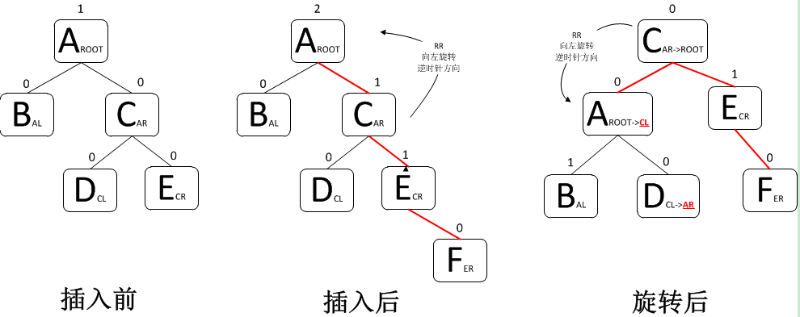
- LL型(右单旋)：
由于在A的左子树根节点的左子树上插入新节点，导致A的BF由1变为2，致使以A为根节点的子树失去平衡，需要进行一次向右的旋转操作。
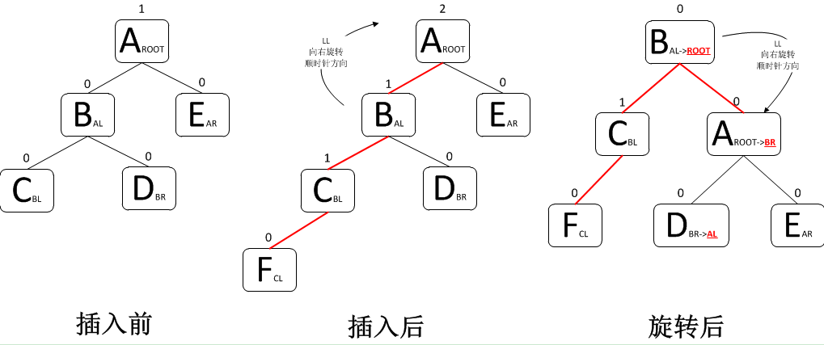
- RL型(先左后右双旋)：
由于在A的左子树根节点的右子树上插入新节点，导致A的BF由1变为2，致使以A为根节点的子树失去平衡，需要先左旋后右旋。
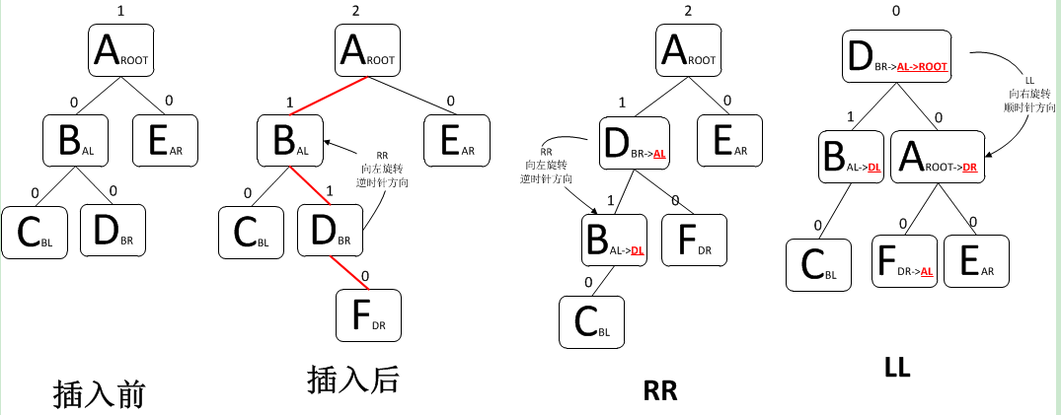

- LR型(先右后左双旋)：
由于在A的右子树根节点的左子树上插入新节点，导致A的BF由-1变为-2，致使以A为根节点的子树失去平衡，需要先右旋后左旋。
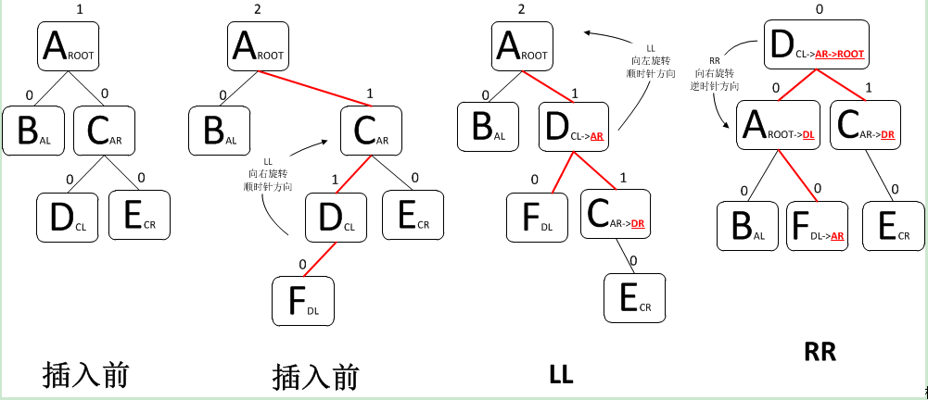
在平衡的的二叉排序树Balanced BST上插入一个新的数据元素e的递归算法可描述如下：
若BBST为空树，则插入一个数据元素为e的新结点作为BBST的根结点，树的深度增1；若e的关键字和BBST的根结点的关键字相等，则不进行；若e的关键字小于BBST的根结点的关键字，而且在BBST的左子树中不存在和e有相同关键字的结点，则将e插入在BBST的左子树上，并且当插入之后的左子树深度增加(+1)时，分别就下列不同情况处理之： BBST的根结点的平衡因子为-1(右子树的深度大于左子树的深度，则将根结点的平衡因子更改为0，BBST的深度不变； BBST的根结点的平衡因子为0（左、右子树的深度相等）：则将根结点的平衡因子更改为1，BBST的深度增1； BBST的根结点的平衡因子为1（左子树的深度大于右子树的深度）：则若BBST的左子树根结点的平衡因子为1：则需进行单向右旋平衡处理，并且在右旋处理之后，将根结点和其右子树根结点的平衡因子更改为0，树的深度不变； 若e的关键字大于BBST的根结点的关键字，而且在BBST的右子树中不存在和e有相同关键字的结点，则将e插入在BBST的右子树上，并且当插入之后的右子树深度增加(+1)时，分别就不同情况处理之。
从AVL树中删除可以通过把要删除的节点向下旋转成一个叶子节点，接着直接剪除这个叶子节点来完成。因为在旋转成叶子节点期间最多有 log n个节点被旋转，而每次 AVL 旋转耗费恒定的时间，删除处理在整体上耗费 O(log n) 时间。

Q BSP树

Q k-d树

Q R树

Q 2-3树

Q 2-3-4树

Q 四元树(Q树)

Q 八叉树

Q 左偏树

Q 伸展树
各种查找树存在不足。比如：对于一个有n个节点的平衡树，虽然最坏情况下每次查找的时间复杂度不会超过O(logn)，但是如果访问模式不均匀，平衡树的效率就会受到影响。此外，它们还需要额外的空间来存储平衡信息。
这些查找树的设计目标都是减少最坏情况下单次操作时间，但是查找树的典型应用经常需要执行一系列的查找操作，此时更关心的性能指标是所有这些操作总共需要多少时间。对于此类应用，更好的目标就是降低操作的摊平时间，此处的摊平时间是指在一系列最坏情况的操作序列中单次操作的平均时间。获得摊平效率的一种方 法就是使用“自调整”的数据结构。
和平衡的或是其它对结构有明确限制的数据结构比起来，自调整数据结构有以下几个优点：
(1)从摊平角度而言，它们忽略常量因子，因此绝对不会比有明确限制的数据结构差。而且由于它们可以根据使用情况进行调整，于是在使用模式不均匀的情况下更加有效。
(2)由于无需存储平衡或者其它的限制信息，它们所需的空间更小。
(3)它们的查找和更新算法概念简单，易于实现。
当然，自调整结构也有潜在的缺点：
(1)它们需要更多的局部调整，尤其是在查找期间。（那些有明确限制的数据结构仅需在更新期间进行调整，查找期间则不用）
(2)一系列查找操作中的某一个可能会耗时较长，这在实时应用程序中可能是个不足之处。
伸展树的思想是，本次被查找的关键字可能在不久的将来也要被查找，如果每次执行查找操作的时候，将该关键字对应节点移到靠近根的位置，那么下一次该节点就能很快就被访问到。这个操作被叫做伸展操作Splay(x,S)，其中x是本次查询的节点，S是伸展树。
1、自底向上的伸展树
伸展操作Splay(x,S)是在保持伸展树有序性的前提下，通过一系列旋转操作将伸展树S中的元素x调整至树的根部的操作。
在旋转的过程中，要分三种情况分别处理：
(1)Zig 或 Zag
节点x的父节点y是根节点。
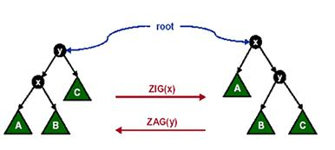

(2)Zig-Zig或Zag-Zag操作
节点x的父节点y不是根节点，且x与y同时是各自父节点的左孩子或者同时是各自父节点的右孩子。
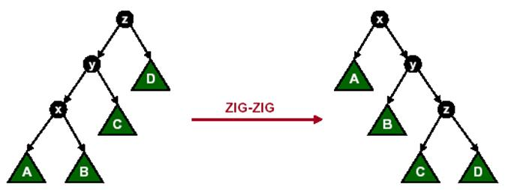
(3)Zig-Zag或Zag-Zig操作
节点x的父节点y不是根节点，x与y中一个是其父节点的左孩子而另一个是其父节点的右孩子。
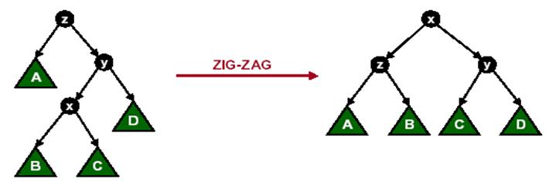

2、自顶向下的伸展树
在自底向上的伸展树中，我们需要求一个节点的父节点和祖父节点，因此这种伸展树难以实现。因此，我们可以构建自顶向下的伸展树。
当我们沿着树向下搜索某个节点X的时候，我们将搜索路径上的节点及其子树移走。我们构建两棵临时的树──左树和右树。没有被移走的节点构成的树称作中树。在伸展操作的过程中：
(1)当前节点X是中树的根。
(2)左树L保存小于X的节点。
(3)右树R保存大于X的节点。
开始时候，X是树T的根，左右树L和R都是空的。和前面的自下而上相同，自上而下也分三种情况：
(1)Zig操作
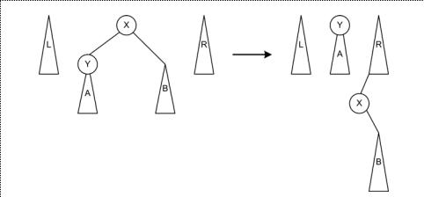
如上图，在搜索到X的时候，所查找的节点比X小，将Y旋转到中树的树根。旋转之后，X及其右子树被移动到右树上。很显然，右树上的节点都大于所要查找的节点。注意X被放置在右树的最小的位置，也就是X及其子树比原先的右树中所有的节点都要小。这是由于越是在路径前面被移动到右树的节点，其值越大。
(2)Zig-Zig操作
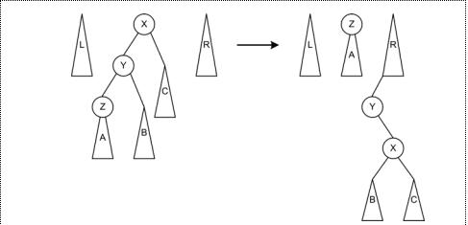
这种情况下，所查找的节点在Z的子树中，也就是，所查找的节点比X和Y都小。所以要将X，Y及其右子树都移动到右树中。首先是Y绕X右旋，然后Z绕Y右旋，最后将Z的右子树（此时Z的右子节点为Y）移动到右树中。
(3)Zig-Zag操作
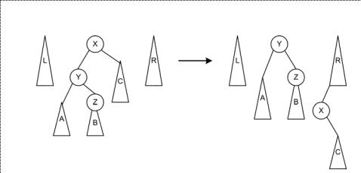
这种情况中，首先将Y右旋到根。这和Zig的情况是一样的，然后变成上图右边所示的形状。此时，就与Zag(与Zig相反)的情况一样了。
最后，在查找到节点后，将三棵树合并。如图：
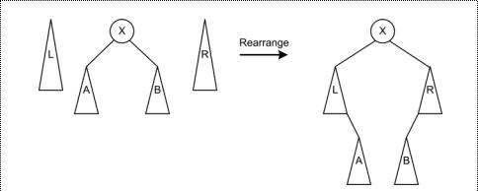
下面是一个查找节点19的例子。在例子中，树中并没有节点19,最后，距离节点最近的节点18被旋转到了根作为新的根。节点20也是距离节点19最近的节点，但是节点20没有成为新根，这和节点20在原来树中的位置有关系。
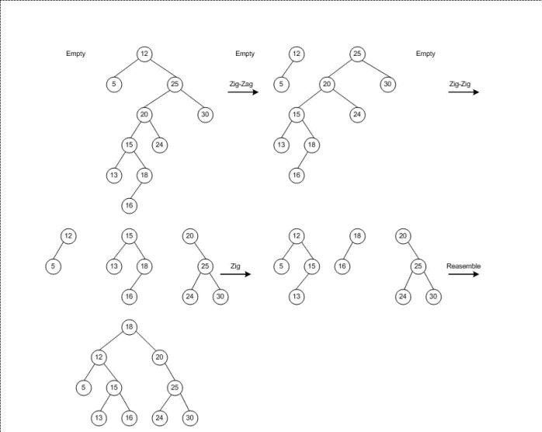

Q 替罪羊树(Scapegoat Tree)

Q 字典树
当需要频繁地从一组字符串中搜索一个字符串时，字典树是顶好的数据结构。假定被搜索字符串的长度为m，那么搜索的时间复杂度是O(m)，因为搜索的过程就是顺着根往下匹配的过程。
字典树的典型结构也很简单，按照单词的自然拼写顺序，前一个字母对应节点是后一个字母对应节点的父节点。含有共同前缀的单词共享前缀对应的树路径。以下是只包含单词"APPLE"和"APOINT"的字典树的组织。它们共享相同的前缀"AP"。
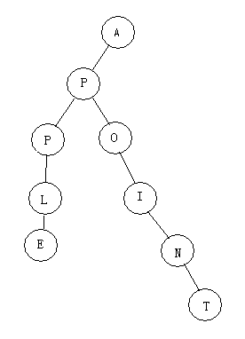
虽然上述结构很自然，但在应用中并非那么实用。因为合法单词的空间是非常大的，而计算机的内存是非常有限的，往往无法将整个合法单词空间的字符串完整地用字典树表示。譬如一个文曲星，它的ram可能就只有128M，但又要搜索N部词典，这是困难的。所以，可能需要设计一定的机制，将字段树的一部分保存在辅存，必要的时候再调入。另外，有些单词可能没有相同的前缀，但可能有相同的后缀，或者单词中的一部分，这些相同的部分也是可以共享的。但这样以来，可能得到的就不是字典树了！
字典树在字典表示(譬如文曲星、中文输入法)、拼写检查、动态键匹配、近似字符串匹配、智能匹配(譬如百度的热门搜索)、动态散列、冲突解析算法、领导人选举算法、IP地址查找、多项式分解、Lempel-Ziv压缩等都有引用哦。

Q 后缀树

Q 哈夫曼树

Q 最小生成树

Q 线段树
线段树是一种二叉搜索树，它将一个区间划分成一些单元区间，每个单元区间对应线段树中的一个叶结点。对于线段树中的每一个非叶子节点[a,b]，它的左儿子表示的区间为[a,(a+b)/2]，右儿子表示的区间为[(a+b)/2,b]。
长度范围为[1 , L] 的一棵线段树的深度为log ( L - 1 ) + 1。这个显然，而且存储一棵线段树的空间复杂度为O（L）。
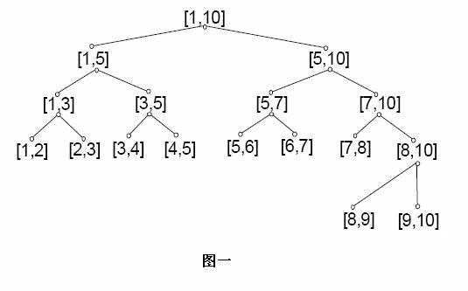

# 图类

Q 最小树形图

# 线性表

Q 链表

Q 栈

Q 队列

Q 串

# 表类

Q 广义表
线性表被定义为一个有限的序列（a1，a2，a3，…，an）其中ai被限定为是单个数据元素。广义表也是n个数据元素d1，d2，d3，…，dn的有限序列，但不同的是，广义表中的di 则既可以是单个元素，还可以是一个广义表，通常记作：GL=（d1，d2，d3，…，dn）。GL是广义表的名字，通常广义表的名字用大写字母表示。n是广义表的长度。若其中di是一个广义表，则称di是广义表GL的子表。在广义表GL中，d1是广义表GL的表头，而广义表GL其余部分组成的表（d2，d3，…，dn）称为广义表的表尾。由此可见广义表的定义是递归定义的。
广义表可以用来存储m元多项式。

Q 并查集

Q 树状数组

Q 关联数组

Q 静态链表

Q 跳表(skip list)
在用数组存储的有序表中查找元素，可以使用折半查找法使得查找的时间复杂度为O(log₂n)。但是如果有序表采用链表存储，折半查找法就不能使用了，因为无法随机访问表中的元素。而跳表解决了这个问题。
在跳表中，元素节点有一个或多个向前的指针，由指针构成链。0级链包含所有元素的有序链表，1级链是0级链的一个子集。i级链所包含的元素是i-1级链的子集。
n个元素的跳表，有几个级别的链？
跳表如何存储？
跳表的查找、插入、删除如何进行，时间复杂度是多少？
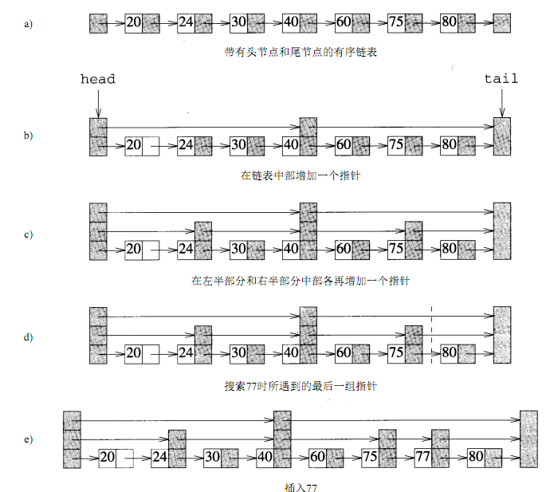

Q 散列表(也叫哈希表，Hash table)
若结构中存在关键字和K相等的记录，则必定在f(K)的存储位置上。由此，不需比较便可直接取得所查记录。称这个关键字和它的存储位置的对应关系f为散列函数(Hash function)，按这个思想建立的表为散列表。
理想情况下，一个关键字唯一映射到一个散列地址。但实际情况下，由于关键字的空间太大，而有些关键字又没有用到，这样的一对一映射是不可能的，也是不必要的。
对不同的关键字可能得到同一散列地址，即key1≠key2，而f(key1)=f(key2)，这种现象称冲突。具有相同函数值的关键字对该散列函数来说称做同义词。综上所述，根据散列函数H(key)和处理冲突的方法将一组关键字映象到一个有限的连续的地址集（区间）上，并以关键字在地址集中的“象” 作为记录在表中的存储位置，这种表便称为散列表，这一映象过程称为散列造表或散列，所得的存储位置称散列地址。
若对于关键字集合中的任一个关键字，经散列函数映象到地址集合中任何一个地址的概率是相等的，则称此类散列函数为均匀散列函数(Uniform Hash function)，这就是使关键字经过散列函数得到一个“随机的地址”，从而减少冲突。
散列函数能使对一个数据序列的访问过程更加迅速有效，通过散列函数，数据元素将被更快地定位：
- 直接寻址法：取关键字或关键字的某个线性函数值为散列地址。即H(key)=key或H(key) = a•key + b，其中a和b为常数（这种散列函数叫做自身函数）
- 数字分析法：分析一组数据，比如一组员工的出生年月日，这时我们发现出生年月日的前几位数字大体相同，这样的话，出现冲突的几率就会很大，但是我们发现年月日的后几位表示月份和具体日期的数字差别很大，如果用后面的数字来构成散列地址，则冲突的几率会明显降低。因此数字分析法就是找出数字的规律，尽可能利用这些数据来构造冲突几率较低的散列地址。
- 平方取中法：取关键字平方后的中间几位作为散列地址。
- 折叠法：将关键字分割成位数相同的几部分，最后一部分位数可以不同，然后取这几部分的叠加和（去除进位）作为散列地址。
- 随机数法：选择一随机函数，取关键字的随机值作为散列地址，通常用于关键字长度不同的场合。
- 除留余数法：取关键字被某个不大于散列表表长m的数p除后所得的余数为散列地址。即 H(key) = key MOD p, p<=m。不仅可以对关键字直接取模，也可在折叠、平方取中等运算之后取模。对p的选择很重要，一般取素数或m，若p选的不好，容易产生同义词。
处理冲突有以下方法：
- 开放寻址法：Hi=(H(key) + di) MOD m, i=1,2,…, k(k<=m-1)，其中H(key)为散列函数，m为散列表长，di为增量序列，可有下列三种取法：1). di=1,2,3,…, m-1，称线性探测再散列；2). di=1^2, -1^2, 2^2,-2^2, (3)^2, …, ±(k)^2,(k<=m/2)称二次探测再散列；3). di=伪随机数序列，称伪随机探测再散列。
- 再散列法：Hi=RHi(key), i=1,2,…,k RHi均是不同的散列函数，即在同义词产生地址冲突时计算另一个散列函数地址，直到冲突不再发生，这种方法不易产生“聚集”，但增加了计算时间。
- 链地址法(拉链法)：同义关键字用同一个链表存储。
- 建立一个公共溢出区
散列表的查找过程基本上和造表过程相同。一些关键码可通过散列函数转换的地址直接找到，另一些关键码在散列函数得到的地址上产生了冲突，需要按处理冲突的方法进行查找。在介绍的三种处理冲突的方法中，产生冲突后的查找仍然是给定值与关键码进行比较的过程。所以，对散列表查找效率的量度，依然用平均查找长度来衡量。
查找过程中，关键码的比较次数，取决于产生冲突的多少，产生的冲突少，查找效率就高，产生的冲突多，查找效率就低。因此，影响产生冲突多少的因素，也就是影响查找效率的因素。影响产生冲突多少有以下三个因素：(1)散列函数是否均匀；(2)处理冲突的方法； (3)散列表的装填因子。
散列表的装填因子定义为：α= 填入表中的元素个数 / 散列表的长度 α是散列表装满程度的标志因子。由于表长是定值，α与“填入表中的元素个数”成正比，所以，α越大，填入表中的元素较多，产生冲突的可能性就越大；α越小，填入表中的元素较少，产生冲突的可能性就越小。
实际上，散列表的平均查找长度是装填因子α的函数，只是不同处理冲突的方法有不同的函数。

Q 仙人掌栈

Q 双栈

Q 双端队列

# 查找

Q 线性查找

Q 折半查找
前提是数组有序

Q 费氏查找

Q 插补查找

Q 二叉搜索树类查找

# 交换排序

Q 简单冒泡排序
冒泡排序的思想：冒泡排序本质上是一种交换排序。在一趟n个元素的升序冒泡排序中，从第1个元素开始，与第2个元素比较，如果第1个元素比第2个元素大，则互换两个元素的位置，接着比较第2个元素与第3个元素，如果第2个元素比第3个元素大，则互换两个元素的位置，如此类推，直到完成第n-1个与第n个元素的比较。这样，通过一趟排序，n个元素中最大的元素被交换到第n个位置，就像冒泡一样。接着在第1个和第n-1个元素之间重复这一过程，直至数列升序。
比较次数：对于简单的冒泡排序，n个元素需要n-1趟的排序，在第i趟排序中，需要进行n-i次的比较。总的比较次数为：(n-1)+(n-2)+…1=n(n-1)/2。简单冒泡排序的比较次数是固定的。
当然，如果定义一个标志位，记录一趟排序中是否有元素交换，那比较的次数就不固定了。最好情况下，数列已经升序，在第一趟排序中没有元素就交换，则只需要比较n-1次。最坏情况下，就要比较n(n-1)/2次。这是对简单冒泡算法的一点优化。
交换次数：最好情况下，数列已经升序，则排序过程中交换次数为0。最差情况下，数列逆序，每次比较都得交换，交换次数为n(n-1)/2。
辅助空间：冒泡排序的辅助空间主要用于元素间交换所需要的临时空间，一般为1。如果采用了特别的元素交换，甚至不需要辅助空间。如使用a=a+b;b=a-b;a=a-b就可以实现a与b值的互换。
简单冒泡算法的实现代码如下；
for (i=0; i<n-1; i++) // n个元素，需要n-1趟排序
{
for (j=0; j<n-i-1; j++) // 注意边界
{
if(array[j] < array[j+1])
{
swap = array[j];
array[j] = array[j+1];
array[j+1] = swap;
}
}
}

Q 鸡尾酒排序(双向冒泡排序)

Q 奇偶排序

Q 梳排序

Q Gnome排序

Q 快速排序

# 选择排序

Q 简单选择排序

Q 树形选择排序

Q 堆排序

# 插入排序
插入排序的基本思想是:

Q 简单插入排序

Q 折半插入排序

Q 2路插入排序

Q 希尔排序

Q 树排序

Q 图书馆排序

Q Patience Sorting

# 归并排序

Q 归并排序

Q 原地归并排序

Q Strand Sort

# 非比较排序

Q 基数排序
基数排序本质上是一种分配排序，分配排序的基本思想是，排序过程中无须比较关键字，而是通过“分配”和“收集”过程来实现排序。最好情况下时间复杂度可达到线性级别。
多关键字排序有两种方法，最高位优先法(MSD)和最低位优先法(LSD)。假设待排序元素有n个关键码，分别为1~n。
最高位优先法（MSD法）。先按k1排序，将序列分成若干子序列，每个子序列中的记录具有相同的k1值；再按k2排序，将每个子序列分成更小的子序列；然后，对后面的关键码继续同样的排序分成更小的子序列，直到按kd排序分组分成最小的子序列后，最后将各个子序列连接起来，便可得到一个有序的序列。前面介绍的扑克牌先按花色再按面值进行排序的方法就是MSD法。
最次位优先法（LSD法）。先按kd排序，将序列分成若干子序列，每个子序列中的记录具有相同的kd值；再按kd-1排序，将每个子序列分成更小的子序列；然后，对后面的关键码继续同样的排序分成更小的子序列，直到按k1排序分组分成最小的子序列后，最后将各个子序列连接起来，便可得到一个有序的序列。前面介绍的扑克牌先按面值再按花色进行排序的方法就是LSD法。
下图展示了对三位数元素使用LSD法的基数排序。三位数元素的排序码有3个，个位码，十位码，百位码。因为有3个排序码，共需要三遍排序。
第一遍排序，先按个位码排序。个位码的取值共可能有10个(0~9)，因此指定10个链(head[0]~head[9])。然后分配待排序元素。个位为i的元素链到head[i]中。扫描一遍之后，所有元素分配到位，然后收集，收集后的元素是按个位有序。
第二遍排序，按照十位码排序。十位码的取值共可能有10个(0~9)，因此指定10个链(head[0]~head[9])。然后分配待排序元素。十位为i的元素链到head[i]中。扫描一遍之后，所有元素分配到位，然后收集，收集后的元素是按十位和个位有序。
第三遍排序，按照百位码排序。经过类似的分配和收集后，元素按照百位、十位和个位有序。
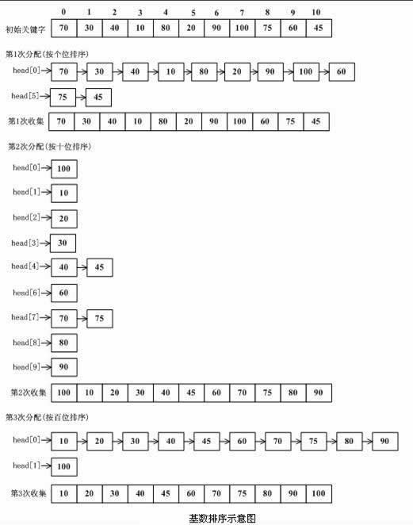
显然，多关键字排序的时间复杂度为O(kn)，其中k为关键码的个数，n为元素的个数。这个时间复杂度很好理解。k个关键码需要k趟排序，每趟排序都要将n个元素分配和收集一遍，因此式kn。
多关键字排序的空间复杂度为O(n)。排序需要额外的链表来记录分配的结果。

Q 计数排序
计数排序, 基数排序, 桶排序等非比较排序算法,平均时间复杂度都是O(n). 这些排序因为其待排序元素本身就含有了定位特征,因而不需要比较就可以确定其前后位置,从而可以突破比较排序算法时间复杂度O(nlgn)的理论下限.
计数排序是最简单的特例,它要求待排序元素是位于0到k之间的正整数, 因而它是很特殊的情况,基本上没有特别的应用价值; 但是另一方面, 它又是基数排序的基础,或者说是一部分,所以简单的描述一下:
输入数组 A : 元素特征是 0-k的正整数,可以有重复值;
输出数组 B : 输出A的一个非减序列
中间数组 C : 大小是k, 它的i( 0<= i <= k)索引位置存储的是A元素集合中值是k的元素的个数有关.
算法的基本思想是: 统计A中元素的值的集合, 以A中元素的值为索引, 将值的个数填写到中间数组C的对应处。对C从头开始自累加, 这样C中存储的就是, 当输入数组A中的值为当前索引时, 它前面的元素数量(包含重复元素). 将C依次输出到输出数组中。
计数排序的复杂度为O(n+k)。数组C的生成需要时间O(n)，根据C将A中元素放到B中合适位置，需要时间O(k)，因而是O(n+k)。
计数排序的空间复杂度为O(n+k)。数组B的复杂度为O(n)，数组C的复杂度为O(k)，因而是O(n+k)

Q 原地计数排序

Q 桶排序(箱排序)
桶排序基于以下假设：假设输入的n个关键字序列是随机分布在区间[0，1)之上。若关键字序列的取值范围不是该区间，只要其取值均非负，我们总能将所有关键字除以某一合适的数，将关键字映射到该区间上。但要保证映射后的关键字是均匀分布在[0，1)上的。
桶排序的思想是把[0，1)划分为n个大小相同的子区间，每一子区间是一个桶。然后将n个记录分配到各个桶中。因为关键字序列是均匀分布在[0，1)上的，所以一般不会有很多个记录落入同一个桶中。由于同一桶中的记录其关键字不尽相同，所以必须采用关键字比较的排序方法(通常用插入排序)对各个桶进行排序，然后依次将各非空桶中的记录连接(收集)起来即可。
对n个记录进行桶排序的时间分为两部分：
(1)将n个记录分配到不同的桶，这个过程的时间复杂度为O(n)。
(2)对各个桶内的数据进行排序。这个过程的时间复杂度取决于具体的排序算法。
桶排序的性能往往决定于第(2)个过程。极端情况下，如果有n个桶，每个桶一个元素，那么桶排序的时间就是O(n)。
想降低时间复杂度，一来桶内排序要采用低复杂的排序算法。二来就是增加桶的个数，但这样一来空间复杂度相对地提高。为了权衡，假定有m个桶，各个桶的数据量比较平均，约为n/m个。
假定各桶的数据比较平均，桶内采用时间复杂度为O(n)的算法，则桶排序的时间复杂度为O(n)+mO(n)=O(n)。如果桶内采用时间复杂度为O(nlogn)的算法，则桶排序的时间复杂度为O(n)+O(m*(n/m)*log(n/m))=O(n+n*(logn-logm))=O(n+n*logn-n*logm)=O(n+C)

Q 鸽巢排序

Q Burst Sort

Q Bead Sort

# 其它排序

Q 拓扑排序

Q 排序网络

Q Bitonic Sorter

Q Batcher odd-even merge sort

Q Pancake Sorting

Q 二叉排序树排序

Q 组合排序

Q 平滑排序

Q Introsort排序

Q 说说排序的稳定性
首先，排序算法的稳定性大家应该都知道，通俗地讲就是能保证排序前2个相等的数其在序列的前后位置顺序和排序后它们两个的前后位置顺序相同。在简单形式化一下，如果Ai = Aj, Ai原来在位置前，排序后Ai还是要在Aj位置前。
其次，说一下稳定性的好处。排序算法如果是稳定的，那么从一个键上排序，然后再从另一个键上排序，第一个键排序的结果可以为第二个键排序所用。基数排序就是这样，先按低位排序，逐次按高位排序，低位相同的元素其顺序再高位也相同时是不会改变的。另外，如果排序算法稳定，对基于比较的排序算法而言，元素交换的次数可能会少一些(个人感觉，没有证实)。
(1)冒泡排序
冒泡排序就是把小的元素往前调或者把大的元素往后调。比较是相邻的两个元素比较，交换也发生在这两个元素之间。所以，如果两个元素相等，我想你是不会再无聊地把他们俩交换一下的；如果两个相等的元素没有相邻，那么即使通过前面的两两交换把两个相邻起来，这时候也不会交换，所以相同元素的前后顺序并没有改变，所以冒泡排序是一种稳定排序算法。
(2)选择排序
选择排序是给每个位置选择当前元素最小的，比如给第一个位置选择最小的，在剩余元素里面给第二个元素选择第二小的，依次类推，直到第n-1个元素，第n个元素不用选择了，因为只剩下它一个最大的元素了。那么，在一趟选择，如果当前元素比一个元素小，而该小的元素又出现在一个和当前元素相等的元素后面，那么交换后稳定性就被破坏了。比较拗口，举个例子，序列5 8 5 2 9，我们知道第一遍选择第1个元素5会和2交换，那么原序列中2个5的相对前后顺序就被破坏了，所以选择排序不是一个稳定的排序算法。
(3)插入排序
插入排序是在一个已经有序的小序列的基础上，一次插入一个元素。当然，刚开始这个有序的小序列只有1个元素，就是第一个元素。比较是从有序序列的末尾开始，也就是想要插入的元素和已经有序的最大者开始比起，如果比它大则直接插入在其后面，否则一直往前找直到找到它该插入的位置。如果碰见一个和插入元素相等的，那么插入元素把想插入的元素放在相等元素的后面。所以，相等元素的前后顺序没有改变，从原无序序列出去的顺序就是排好序后的顺序，所以插入排序是稳定的。
(4)快速排序
快速排序有两个方向，左边的i下标一直往右走，当a[i] <= a[center_index]，其中center_index是中枢元素的数组下标，一般取为数组第0个元素。而右边的j下标一直往左走，当a[j] > a[center_index]。如果i和j都走不动了，i <= j, 交换a[i]和a[j],重复上面的过程，直到i>j。交换a[j]和a[center_index]，完成一趟快速排序。在中枢元素和a[j]交换的时候，很有可能把前面的元素的稳定性打乱，比如序列为 5 3 3 4 3 8 9 10 11，现在中枢元素5和3(第5个元素，下标从1开始计)交换就会把元素3的稳定性打乱，所以快速排序是一个不稳定的排序算法，不稳定发生在中枢元素和a[j]交换的时刻。
(5)归并排序
归并排序是把序列递归地分成短序列，递归出口是短序列只有1个元素(认为直接有序)或者2个序列(1次比较和交换),然后把各个有序的段序列合并成一个有序的长序列，不断合并直到原序列全部排好序。可以发现，在1个或2个元素时，1个元素不会交换，2个元素如果大小相等也没有人故意交换，这不会破坏稳定性。那么，在短的有序序列合并的过程中，稳定是是否受到破坏？没有，合并过程中我们可以保证如果两个当前元素相等时，我们把处在前面的序列的元素保存在结果序列的前面，这样就保证了稳定性。所以，归并排序也是稳定的排序算法。
(6)基数排序
基数排序是按照低位先排序，然后收集；再按照高位排序，然后再收集；依次类推，直到最高位。有时候有些属性是有优先级顺序的，先按低优先级排序，再按高优先级排序，最后的次序就是高优先级高的在前，高优先级相同的低优先级高的在前。基数排序基于分别排序，分别收集，所以其是稳定的排序算法。
(7)希尔排序(shell)
希尔排序是按照不同步长对元素进行插入排序，当刚开始元素很无序的时候，步长最大，所以插入排序的元素个数很少，速度很快；当元素基本有序了，步长很小，插入排序对于有序的序列效率很高。所以，希尔排序的时间复杂度会比o(n^2)好一些。由于多次插入排序，我们知道一次插入排序是稳定的，不会改变相同元素的相对顺序，但在不同的插入排序过程中，相同的元素可能在各自的插入排序中移动，最后其稳定性就会被打乱，所以shell排序是不稳定的。
(8)堆排序
我们知道堆的结构是节点i的孩子为2*i和2*i+1节点，大顶堆要求父节点大于等于其2个子节点，小顶堆要求父节点小于等于其2个子节点。在一个长为n的序列，堆排序的过程是从第n/2开始和其子节点共3个值选择最大(大顶堆)或者最小(小顶堆),这3个元素之间的选择当然不会破坏稳定性。但当为n/2-1, n/2-2, ...1这些个父节点选择元素时，就会破坏稳定性。有可能第n/2个父节点交换把后面一个元素交换过去了，而第n/2-1个父节点把后面一个相同的元素没有交换，那么这2个相同的元素之间的稳定性就被破坏了。所以，堆排序不是稳定的排序算法。
综上，得出结论: 选择排序、快速排序、希尔排序、堆排序不是稳定的排序算法，而冒泡排序、插入排序、归并排序和基数排序是稳定的排序算法。还有一些排序算法我没有进行

